Рекомендации по работе с ошибкой «Баланс остатка по ВФО … равен …, а должен быть равен 0»

Ошибка информирует о том, что по балансовым счетам сумма остатков по дебету не равна сумме остатков по кредиту, т.е. нарушается принцип двойной записи. Ошибка выводится по каждому ВФО. В ошибке указывается сумма расхождения между дебетовыми и кредитовыми остатками.
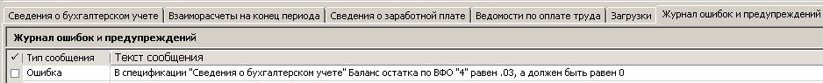
Рисунок 1
Обратите внимание!
- Проверка проводится только по балансовым счетам.

- Проверяются остатки на начало загружаемого месяца. Например, если вы загружаете сведения о бухгалтерском учета за Февраль 2023, то ошибка свидетельствует о расхождении в остатках на 01.02.2023, значит ошибка в учете допущена в периоде предшествующем 01.02.2023 (например, в январе 2023, декабре 2022 или ранее) и были перенесены остатки.

Поиск ошибки с помощью проверки данных учета
Если при загрузке сведений о бухгалтерском учете из подсистемы «Бухгалтерский учет с архивом отчетности» в раздел «Импорт данных» подсистемы «Регистр АХД» в Журнале предупреждений и ошибок выведена ошибка с текстом «Баланс остатка по ВФО … равен …, а должен быть равен 0», то в подсистеме «Бухгалтерский учет с архивом отчетности» в разделе Функции>Проверка данных учета необходимо выполнить действие Выполнить проверку (Бухучет) за период, предшествующий периоду возникновения ошибки и в периоде возникновения ошибки. Например, если выгружены сведения за Февраль 2023 и выходит ошибка, необходимо выполнить проверку данных учета за Январь 2023 и Февраль 2023.
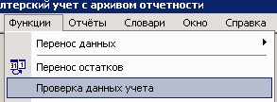
Рисунок 2
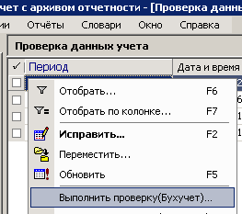
Рисунок 3
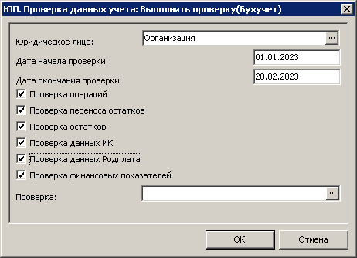
Рисунок 4
В проверке данных учета прежде всего обратить внимание на ошибки со следующим текстом:
- Баланс остатка по ВФО должен быть равен 0 – ошибка свидетельствует о наличии расхождения между дебетовыми и кредитовыми остатками в разделе «Остатки средств по счетам» по балансовым счетам.
Для устранения такой ошибки рекомендуется в первую очередь выполнить перенос остатков по счетам по конкретному ВФО с периода, в котором баланс соблюден до периода в котором ошибка найдена.
Например, если ошибка найдена на 01.02.2023, а на 01.01.2023 баланс в остатках соблюден по ВФО 4, необходимо выполнить перенос остатков со следующими параметрами:
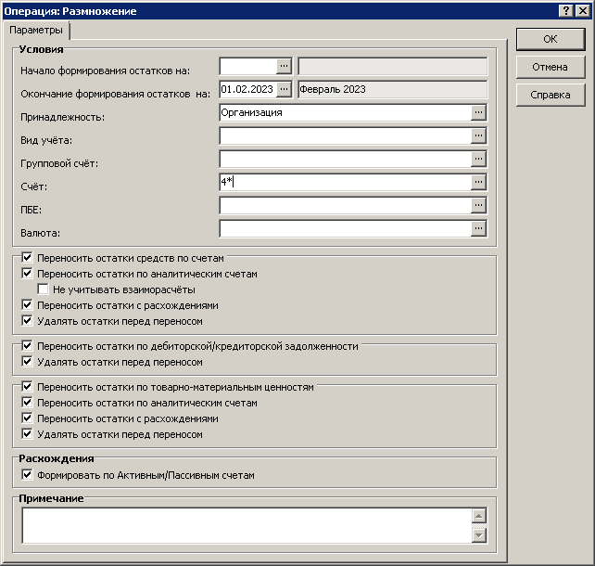
Рисунок 5
При переносе будут учтены хозяйственные операции, зарегистрированные в январе 2023 и остатки на 01.02.2023 будут обновлены.
Если расхождение выявлено по какому-либо конкретно счету, то остатки можно перенести соответственно по данному счету.

- Не должно быть оборотов с КИСЭ (001,002,003,004,005,006,007,008,009), необходимо указать КОСГУ – ошибка свидетельствует о наличии в хозяйственных операций в которых указан КИСЭ, что недопустимо. Необходимо использовать КОСГУ.
Для исправления ошибки необходимо указать верный детализированный КОСГУ и выполнить перенос остатков с периода, в котором выполнено устранение ошибок на период загрузки.

- Не должно быть оборотов с недетализированным КОСГУ – ошибка свидетельствует о наличии недализированного КОСГУ (Например указан КОСГУ 660, вместо 661 и т.д.) в хозяйственных операциях по счетам ?205*;?206*;?208*;?209*;?21003*;?21005*;?2101*;?302*;?303*;?30402*;?30403*;?304?6*.
Для исправления ошибки необходимо указать детализированный КОСГУ и выполнить перенос остатков с периода, в котором выполнено устранение ошибок на период загрузки.

- В проводке корреспонденция с разными ВФО – ошибка свидетельствует о том, что в учете есть хозяйственные операции у которых в дебете и кредите указаны разные ВФО.
Для исправления ошибки необходимо указать одинаковый ВФО по дебету и кредиту и выполнить перенос остатков с периода, в котором выполнено устранение ошибок на период загрузки.

Поиск ошибки с вручную
Для проверки вручную сходится ли дебетовые и кредитовые остатки в разделе «Остатки средств по счетам» в подсистеме «Бухгалтерский учет с архивом отчетности» на 1е число загружаемого месяца необходимо перейти в раздел Учет>Остатки средств по счетам:
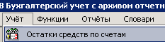
Рисунок 6
В окне общего отбора задать при необходимости ВФО, по которому выявлена ошибка и период в котором она найдена:
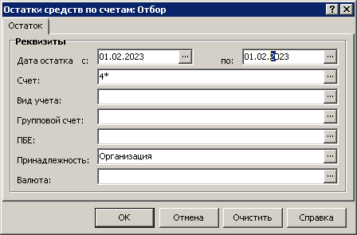
Рисунок 7
Для исключения забалансовых счетов в разделе можно задать отбор «!?з*» по колонке «Счет»:
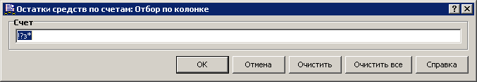
Рисунок 8
Для вывода итоговых сумм дебетового и кредитового остатков необходимо в настройках (Рисунок 9) для граф «Сумма дебет (бухгалтерская оценка)» и «Сумма кредит (бухгалтерская оценка)» установить значение «Итог» = «Сумма» и в группе полей «Дополнительно» в поле «Итоги» выбрать значение «По отобранным записям» (сумма будет выводится по отобранным записям) или «По помеченным записям» (сумма будет выводится по помеченным записям) (Рисунок 10):
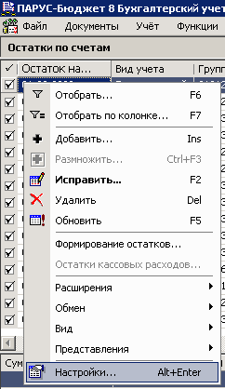
Рисунок 9
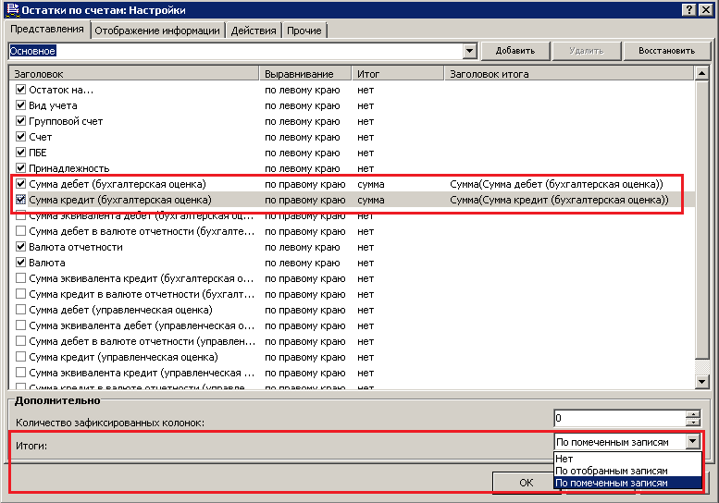
Рисунок 10
При установке вышеуказанных рекомендаций в разделе «Остатки средств по счетам» сразу можно увидеть есть ли расхождения между суммой дебетовых и кредитовых остатков:
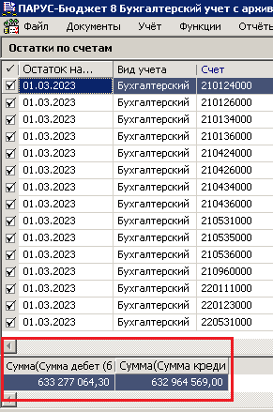
Рисунок 11
Например, на Рисунок 8 видно что сумма дебетовых и кредитовых остатков не равны. А значит есть ошибка в бухгалтерском учете.
Для проверки вручную наличия в оборотах на счетах учета с дебиторами/кредиторами недетализированного КОСГУ или КИСЭ (001,002,003,004,005,006,007,008,009) необходимо сформировать оборотную ведомость по аналитическим счетам по ВФО с группировкой по пятому уровню аналитики:
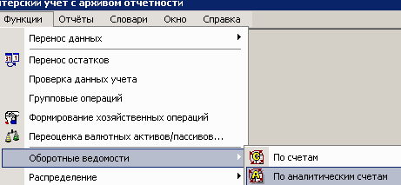
Рисунок 12
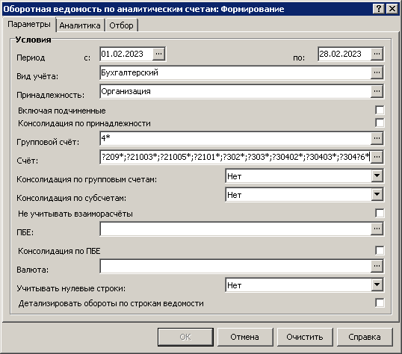
Рисунок 13
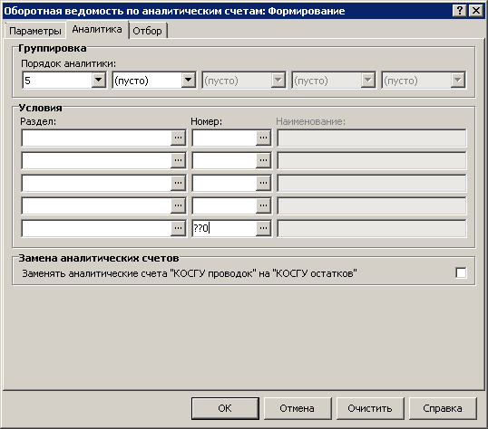
Рисунок 14
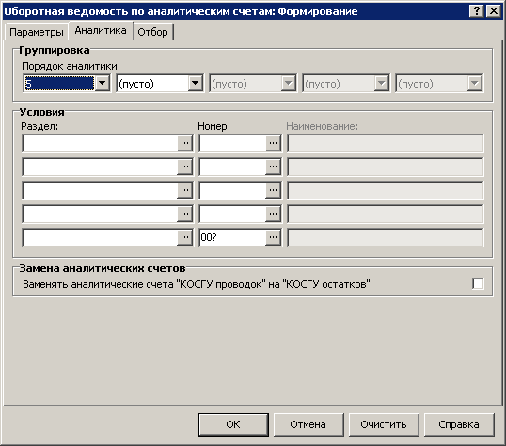
Рисунок 15
По графе «Аналитика 5» вручную или с помощью отбора по колонке проверить корректность указанной аналитики пятого уровня.
Рисунок 16

Если ошибки в бухгалтерском учете не найдены
Если ошибки в бухгалтерском учете не найдены, рекомендуется сверить остатки по счетам ?205*;?206*;?208*;?209*;?21003*;?21005*;?2101*;?302*;?303*;?30402*;?30403*;?304?6* в разделе «Остатки средств по счетам» на первое число месяца загрузки в подсистеме «Бухгалтерский учет с архивом отчетности» и в спецификации «Сведения о бухгалтерском учете» (в спецификации выставить отбор Тип данных = Остаток, КФО, Счет Дебет) подсистемы «Регистр АХД». Если найдено расхождения данных АХД с данными БУ необходимо убедится, что в разделе «Остатки средств по счетам» остатки по синтетическим счетам в заголовке раздела равны остаткам по аналитическим счетам в спецификации «Остатки по аналитическим счетам». Если остатки по синтетическому счету равны остаткам аналитическим счетам, но ошибка остается, необходимо обороты по счету по которому выявлено расхождение проверить на ошибки указанные выше.
Если по итогам проведенных мероприятий проблема в подсистеме «Бухгалтерский учет с архивом отчетности» не найдена необходимо оформить событие.

